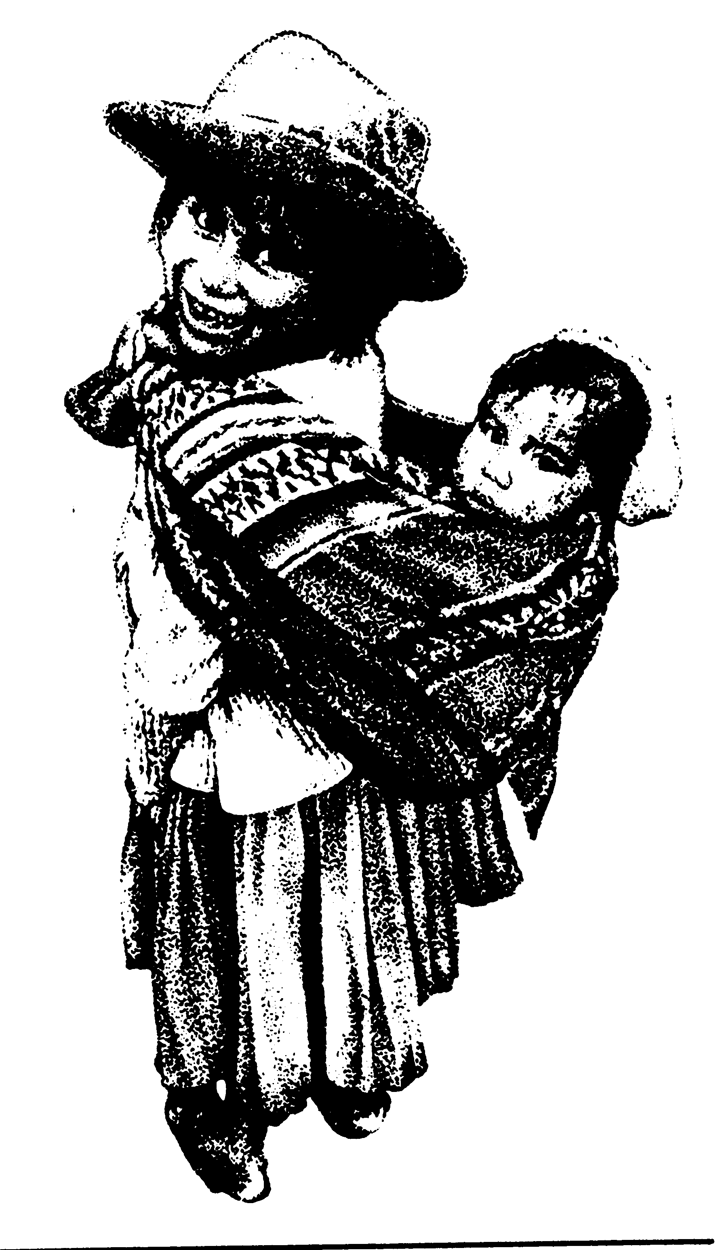
MATERIAL DE REFLEXIÓN – DERECHOS DEL NIÑO
Educación Infantil

Equipo de Urgencias Educativas
La Salle – Andalucía


Derechos del Niño
Educación Infantil Reflexión 1
EL BURRITO DESCONTENTO

Erase que se era un día de invierno muy crudo. En el campo nevaba copiosamente, y dentro de una casa de labor, en su establo, había un Burrito que miraba a través del cristal de la ventana. Junto a él tenía el pesebre cubierto de paja seca.

- Paja seca! - se decía el Burrito, despreciándola -. Vaya una cosa que me pone mi amo! Ay, cuándo se acabará el invierno y llegará la primavera, para poder comer hierba fresca y jugosa de la que crece por todas partes, en prado y junto al camino!

Así suspirando el Burrito de nuestro cuento, fue llegando la primavera, y con la ansiada estación creció hermosa hierba verde en gran abundancia

El Burrito se puso muy contento; pero, sin embargo, le duró muy poco tiempo esta alegría.

El campesino segó la hierba y luego la cargó a lomos del Burrito y la llevó a casa. Y luego volvió y la cargó nuevamente. Y otra vez. Y otra.

De manera que al Burrito ya no le agradaba la primavera, a pesar de lo alegre que era y de su hierva verde.

- Ay, cuándo llegará el verano, para no tener que cargar tanta hierba del prado!

Vino el verano; mas no por hacer mucho calor mejoró la suerte del animal. Porque su amo le sacaba al campo y le cargaba con mieses y con todos los productos cosechados en sus huertos.

El Burrito descontento sudaba la gota gorda, porque tenía que trabajar bajo los ardores del Sol.
- Ay, qué ganas tengo de que llegue el otoño! Así dejaré de cargar haces de paja, y tampoco tendré que llevar sacos de trigo al molino para que allí hagan harina.

Así se lamentaba el descontento, y ésta era la única esperanza que le quedaba, porque ni en primavera ni en verano había mejorado su situación.

Pasó el tiempo... Llegó el otoño.

Pero, qué ocurrió? El criado sacaba del establo al Burrito cada día y le ponía la albarda.

- Arre, arre! En la huerta nos están esperando muchos cestos de fruta para llevar a la bodega.

El Burrito iba y venía de casa a la huerta y de la huerta a la casa, y en tanto que caminaba en silencio, reflexionaba que no había mejorado su condición con el cambio de estaciones.

El Burrito se veía cargado con manzanas, con patatas, con mil suministros para la casa.

Aquella tarde le habían cargado con un gran acopio de leña, y el animal, caminando hacia la casa, iba razonando a su manera:
DERECHO A LA PROTECCIÓN CONTRA EL TRABAJO PERJUDICIAL: Tenemos derecho a ser protegidos contra la realización de cualquier trabajo que ponga en peligro nuestra salud o nuestro desarrollo.

Equipo de Urgencias Educativas - La Salle – Andalucía

Si nada me gustó la primavera, menos aún me agrado el verano, y el otoño tampoco me parece cosa buena, Oh, que ganas tengo de que llegue el invierno! Ya sé que entonces no tendré la jugosa hierba que con tanto afán deseaba. Pero, al menos, podré descasar cuanto me apetezca. Bienvenido sea el invierno! Tendré en el pesebre solamente paja seca, pero la comeré con el mayor contento.

Y cuando por fin, llegó el invierno, el Burrito fue muy feliz.

Vivía descansado en su cómodo establo, y, acordándose de las anteriores penalidades, comía con buena gana la paja que le ponían en el pesebre.

Ya no tenía las ambiciones que entristecieron su vida anterior. Ahora contemplaba desde su caliente establo el caer de los copos de nieve, y al Burrito descontento (que ya no lo era) se le ocurrió este pensamiento, que todos nosotros debemos recordar siempre, y así iremos caminando satisfechos por los senderos de la vida: Contentarnos con nuestra suerte es el secreto de la felicidad.

Preguntas para la reflexión:

¿Qué ocurre cuando el tiempo es malo y el burrito tiene que ir a trabajar?
Cuando los niños y niñas de los países más pobres tienen que trabajar, ¿qué es lo que les ocurre?
¿Os gustaría a vosotros tener que trabajar en vez de ir al cole?
ORACION:

Señor Jesús, haz que a la hora de pedir caprichos a nuestros padres, nos acordemos de los niños que no tienen lo necesario para vivir y tienen que ayudar a su familia a conseguir algo de comida todos los días.
Para que esta situación mejore, rezamos todos juntos un Padre Nuestro.
Derechos del Niño
Educación Infantil Reflexión 2
El soldado y la bruja:

Un soldado caminaba tristemente por un sendero. La guerra había terminado y no tenía en su bolsillo ni una mala moneda. Estaba medio inválido a causa de las heridas recibidas y su rey le había despedido porque ya no le necesitaba. Pensando iba en el desagradecimiento del soberano, cuando encontró la casa de una bruja y le pidió albergue por aquella noche

Quédate, pero a cambio mañana cavarás el huerto

Accedió el soldado, pero no pudo terminar el huerto en un día. Como la hechicera exigía cada vez nuevos servicios, se había convertido poco menos que en su prisionero

Un día la bruja le ordenó:

Baja al pozo y tráeme la luz azul que luce en el fondo

Lo hizo así el soldado y cuando subía la luz en el cubo del pozo, la hechicera pretendió quitársela.

No te la daré hasta que me saques de aquí – exigió el soldado

La hechicera, furiosa, soltó el cubo y lo dejó caer al fondo. La luz se mantenía encendida y, parra no aburrirse, el hombre fue a encender su pipa ¡Oh, maravilla! Del humno salió un duendecillo que dijo:

Mándame, amo.

Pasado el primer instante de estupor, el hombre dijo:

Sácame de aquí y luego lleva a la hechicera ante el juez. Y dame algún dinero para ir a una posada.

El enanito entregó una bolsa al soldado y se llevó a la bruja montada en un gato negro. La encerraron en la cárcel y nadie volvió a verla.
DERECHO A LA PROTECCIÓN CONTRA EL TRABAJO PERJUDICIAL: Tenemos derecho a ser protegidos contra la realización de cualquier trabajo que ponga en peligro nuestra salud o nuestro desarrollo.

Equipo de Urgencias Educativas - La Salle – Andalucía

Preguntas para la reflexión:

¿Está bien lo que ocurre en este cuento?
Está muy bien hay que castigar a las personas malas que abusan de los demás y los obligan a trabajar en malas condiciones para poder vivir. ¿Cómopodríamos castigarlos?
ORACION:

Señor, acuérdate de las personas que padecen injusticias en sus trabajos y de sus familias, haz que su situación mejore y tengan un trabajo digno.
Derechos del Niño
Educación Infantil Reflexión 3
EL FLAUTISTA DE HAMELIN

Hace mucho, muchísimo tiempo, en la próspera ciudad de Hamelín, sucedió algo muy extraño: una mañana, cuando sus gordos y satisfechos habitantes salieron de sus casas, encontraron las calles invadidas por miles de ratones que merodeaban por todas partes, devorando, insaciables, el grano de sus repletos graneros y la comida de sus bien provistas despensas.

Nadie acertaba a comprender la causa de tal invasión, y lo que era aún peor, nadie sabía qué hacer para acabar con tan inquietante plaga.

Por más que pretendían exterminarlos o, al menos, ahuyentarlos, tal parecía que cada vez acudían más y más ratones a la ciudad. Tal era la cantidad de ratones que, día tras día, se enseñoreaba de las calles y de las casas, que hasta los mismos gatos huían asustados.

Ante la gravedad de la situación, los prohombres de la ciudad, que veían peligrar sus riquezas por la voracidad de los ratones, convocaron al Consejo y dijeron: "Daremos cien monedas de oro a quien nos libre de los ratones". Al poco se presentó ante ellos un flautista taciturno, alto y desgarbado, a quien nadie había visto antes, y les dijo: "La recompensa será mía. Esta noche no quedará ni un sólo ratón en Hamelín".

Dicho esto, comenzó a pasear por las calles y, mientras paseaba, tocaba con su flauta una maravillosa melodía que encantaba a los ratones, quienes saliendo de sus escondrijos seguían embelesados los pasos del flautista que tocaba incansable su flauta.

Y así, caminando y tocando, los llevó a un lugar muy lejano, tanto que desde allí ni siquiera se veían las murallas de la ciudad.
Por aquel lugar pasaba un caudaloso río donde, al intentar cruzarlo para seguir al flautista, todos los ratones perecieron ahogados.

Los hamelineses, al verse al fin libres de las voraces tropas de ratones, respiraron aliviados. Ya tranquilos y satisfechos, volvieron a sus prósperos negocios, y tan contentos estaban que organizaron una gran fiesta para celebrar el feliz desenlace, comiendo excelentes viandas y bailando hasta muy entrada la noche.

A la mañana siguiente, el flautista se presentó ante el Consejo y reclamó a los prohombres de la ciudad las cien monedas de oro prometidas como recompensa. Pero éstos, liberados ya de su problema y cegados por su avaricia, le contestaron: "¡Vete de nuestra ciudad!, ¿o acaso crees que te pagaremos tanto oro por tan poca cosa como tocar la flauta?".

Y dicho esto, los orondos prohombres del Consejo de Hamelín le volvieron la espalda profiriendo grandes carcajadas.

Furioso por la avaricia y la ingratitud de los hamelineses, el flautista, al igual que hiciera el día anterior, tocó una dulcísima melodía una y otra vez, insistentemente.
DERECHO A LA PROTECCIÓN CONTRA EL TRABAJO PERJUDICIAL: Tenemos derecho a ser protegidos contra la realización de cualquier trabajo que ponga en peligro nuestra salud o nuestro desarrollo.

Equipo de Urgencias Educativas - La Salle – Andalucía

Pero esta vez no eran los ratones quienes le seguían, sino los niños de la ciudad quienes, arrebatados por aquel sonido maravilloso, iban tras los pasos del extraño músico. Cogidos de la mano y sonrientes, formaban una gran hilera, sorda a los ruegos y gritos de sus padres que en vano, entre sollozos de desesperación, intentaban impedir que siguieran al flautista.

Nada lograron y el flautista se los llevó lejos, muy lejos, tan lejos que nadie supo adónde, y los niños, al igual que los ratones, nunca jamás volvieron.

En la ciudad sólo quedaron sus opulentos habitantes y sus bien repletos graneros y bien provistas despensas, protegidas por sus sólidas murallas y un inmenso manto de silencio y tristeza. Y esto fue lo que sucedió hace muchos, muchos años, en esta desierta y vacía ciudad de Hamelín, donde, por más que busquéis, nunca encontraréis ni un ratón ni un niño.

FIN

Preguntas para la reflexión:

Hay personas que trabajan en condiciones pésimas, arriesgando su vida para que a veces no sentirse recompensado, personas que hacen un trabajo a cambio de algo y al final no reciben la recompensa ¿Has oído hablar de algún caso?

ORACION:

Jesús me gustaría vivir en un mundo en el que las palabras de las personas tuvieran credibilidad. Y las promesas se cumplieran sin que hiciese falta amenazas por falta de nadie. Para que esto sea así intentaré portarme mejor cada día.
Derechos del Niño
Educación Infantil Reflexión 4
La cenicienta

Hubo una vez una joven muy bella que no tenía padres, sino madrastra, una viuda impertinente con dos hijas a cual más fea. Era ella quien hacía los trabajos más duros de la casa y como sus vestidos estaban siempre tan manchados de ceniza, todos la llamaban Cenicienta.

Un día el Rey de aquel país anunció que iba a dar una gran fiesta a la que invitaba a todas las jóvenes casaderas del reino.
Tú Cenicienta, no irás -dijo la madrastra-. Te quedarás en casa fregando el suelo y preparando la cena para cuando volvamos.

Llegó el día del baile y Cenicienta apesadumbrada vio partir a sus hermanastras hacia el Palacio Real. Cuando se encontró sola en la cocina no pudo reprimir sus sollozos.

¿Por qué seré tan desgraciada? -exclamó-. De pronto se le apareció su Hada Madrina
No te preocupes -exclamó el Hada-. Tu también podrás ir al baile, pero con una condición, que cuando el reloj de Palacio dé las doce campanadas tendrás que regresar sin falta. Y tocándola con su varita mágica la transformó en una maravillosa joven.

La llegada de Cenicienta al Palacio causó honda admiración. Al entrar en la sala de baile, el Rey quedó tan prendado de su belleza que bailó con ella toda la noche. Sus hermanastras no la reconocieron y se preguntaban quién sería aquella joven.

En medio de tanta felicidad Cenicienta oyó sonar en el reloj de Palacio las doce.

¡Oh, Dios mío! ¡Tengo que irme! -exclamó-.

Como una exhalación atravesó el salón y bajó la escalinata perdiendo en su huída un zapato, que el Rey recogió asombrado.

Para encontrar a la bella joven, el Rey ideó un plan. Se casaría con aquella que pudiera calzarse el zapato. Envió a sus heraldos a recorrer todo el Reino. Las doncellas se lo probaban en vano, pues no había ni una a quien le fuera bien el zapatito.

Al fin llegaron a casa de Cenicienta, y claro está que sus hermanastras no pudieron calzar el zapato, pero cuando se lo puso Cenicienta vieron con estupor que le estaba perfecto.
Y así sucedió que el Príncipe se casó con la joven y vivieron muy felices.
DERECHO A LA PROTECCIÓN CONTRA EL TRABAJO PERJUDICIAL: Tenemos derecho a ser protegidos contra la realización de cualquier trabajo que ponga en peligro nuestra salud o nuestro desarrollo.

Equipo de Urgencias Educativas - La Salle – Andalucía

Preguntas para la reflexión:

A veces cuando oímos este cuento, como lo hemos oído tantas veces, casi justificamos que sea la madrastra y sus hermanastras las que se portasen con Cenicienta de ese modo pero se nos olvida que no hay que mandar trabajo pesado a las niñas/os ¿Qué podría hacer la Cenicienta para mejorar su situación?
ORACION:

Señor, en el mundo hay niños/as que tienen que trabajar para poder vivir. Hoy nos acordamos de ellos y de sus familias para que su situación pueda mejorar.
Derechos del Niño
Educación Infantil Reflexión 5

El asno y el hielo:

Era invierno, hacía mucho frío y todos los caminos se hallaban helados. El asnito tenía que trabajar y hacía mucho frío y no se encontraba con ánimos para caminar hasta el establo.

¡Ea, aquí me quedo! – se dijo, dejándose caer al suelo. Un aterido y hambriento gorrioncillo fue a posarse cerca de su oreja y le dijo:
Asno, buen amigo, ten cuidado; no estás en el camino, sino en un lago helado.
Déjame, tengo sueño...! Y, con un largo bostezo, se quedó dormido

Poco a poco, el calor de su cuerpo comenzó a fundir el hielo hasta que, de pronto, se rompió con un gran chasquido

El asno despertó al caer al agua y empezó a pedir socorro, pero nadie pudo ayudarle, aunque el gorrión bien lo hubiera querido

La historia del asnito ahogado debería hacer reflexionar a muchos holgazanes. Porque la pereza suele traer estas consecuencias

Preguntas para la reflexión:

¿Tenemos los niños que aguantarnos con todo aunque creamos que sea injusto?
Nuestros padres no nos van a mandar nada que no podamos hacer pero algún amigo mayor sí. ¿Podemos negarnos a hacer algo si realmente sabemos que es peligroso?
¿A quien debemos acudir en el caso de la pregunta anterior?
ORACION:

Señor, los niños tenemos derechos, pero hay niños en muchos lugares en que esto no se respeta, hoy te pedimos por ellos y también por sus familias.
DERECHO A LA PROTECCIÓN CONTRA EL TRABAJO PERJUDICIAL: Tenemos derecho a ser protegidos contra la realización de cualquier trabajo que ponga en peligro nuestra salud o nuestro desarrollo.

Equipo de Urgencias Educativas - La Salle – Andalucía

